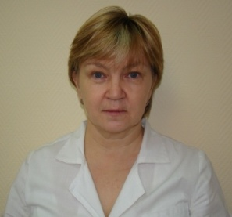
Арсентьева Татьяна Николаевна,
депутат Совета народных депутатов Промышленновского муниципального района
Дата и место рождения: 10.10.1961г., Кемеровская область, Промышленновский район, пгт. Промышленная.
Образование: Высшее. Кемеровский государственный медицинский институт, специальность педиатрия (1985г.).
Место работы: ГБУЗ КО «Промышленновская районная больница», районный педиатр.
Рабочий адрес: 652380, Кемеровская область, Промышленновский район, пгт. Промышленная, ул. Н.Островского, д.78.
Телефон: (384-42) 7-43-12
Депутат Совета народных депутатов Промышленновского муниципального района IV, V созывов.
Член постоянной депутатской комиссии по социальным вопросам.
Дата избрания: 08.09.2013г.
Член Всероссийской политической Партии «Единая Россия».
Избирательный округ № 8 (входят: пгт. Промышленная: микрорайон "Южный". переулки Мичурина, улицы Береснева, Дальняя, Дорожная, Заречная, Коммунистическая с № 34 по № 90а, с № 31 по № 43, Лесная, Новая, Новогодняя, Новоселов, Российская, Рябиновая,Сиреневая, Согласия, Таежная, Тельмана с № 32 по № 42, с № 23 по № 33).

График приема граждан:
Ф.И.О. | Дни приёма | Время приёма | Адрес приёмной | телефон
Арсентьева Татьяна Николаевна | четвертая пятница месяца | 16⁰⁰ до 17⁰⁰ | 652380,  Кемеровская область, Промышленновский район,  пгт. Промышленная,  ул. Коммунистическая, д.23А,  Администрация Промышленновского муниципального района  Общественная приёмная,  кабинет № 115 | р.т.: 7-43-12

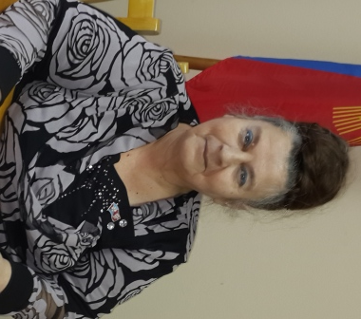

Устимова Галина Васильевна,
депутат Совета народных депутатов Промышленновского муниципального района

Дата и место рождения: 18.11.1949г., Кемеровская область, Промышленновский район, пгт. Промышленная.
Образование: Высшее. Кемеровский государственный педагогический институт, учитель истории и обществознания (1972г.).
Место работы: МБОУ «Промышленновская СОШ №2», учитель истории и обществознания.
Рабочий адрес: 652380, Кемеровская область, Промышленновский район, пгт. Промышленная, ул. Октябрьская, д.2.
Телефон: (384-42) 7-42-43
Дата избрания: 08.09.2013г.
Депутат Совета народных депутатов Промышленновского муниципального района I,II,III, IV,V созывов.
Председатель постоянной депутатской комиссии по местному самоуправлению и правоохранительной деятельности.
Член Всероссийской политической Партии «Единая Россия».

Избирательный округ № 1(в округ входят: пгт. Промышленная: переулки Веселова, Комарова, Песочный, Пионерский, Чкалова, улицы Алтайская, Восточная, Камыслинская, Колхозная, Комарова, Мостовая, Некрасова, Песочная, Советская с №1 по №115, с №2 по №122а, Чехова, Чкалова, Школьная, Юбилейная, казарма 231 км.).

График приема граждан:
Ф.И.О. | Дни приёма | Время приёма | Адрес приёмной | телефон
Устимова Галина Васильевна | первая пятница месяца | 15⁰⁰ до 16⁰⁰ | 652380,  Кемеровская область, Промышленновский район,  пгт. Промышленная,  ул. Коммунистическая, д.23А,  Администрация Промышленновского муниципального района  Общественная приёмная,  кабинет № 115 | р.т. 7-42-43
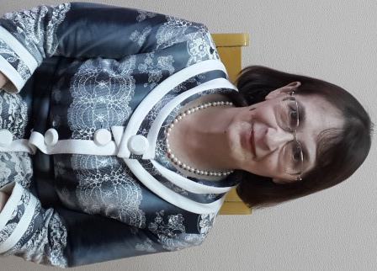

Дианова Галина Александровна,
депутат Совета народных депутатов Промышленновского
муниципального района

Дата и место рождения: 13.02.1958г., Кемеровская область, Промышленновский район, пгт. Промышленная.
Образование: Высшее. Новосибирский государственный медицинский институт, специальность - педиатрия (1972г.).
Место работы: ГБУЗ КО «Промышленновская районная больница», участковый педиатр, высшая квалификационная категория.
Рабочий адрес: 652380, Кемеровская область, Промышленновский район, пгт. Промышленная, ул. Крупской, д.17.
Телефон: (384-42) 7-46-82
Дата избрания: 08.09.2013г.
Член Всероссийской политической Партии «Единая Россия».
Депутат Совета народных депутатов Промышленновского муниципального района III, IV, V созывов.
Председатель постоянно действующей комиссии по вопросам бюджета и налоговой политики и финансам.
Избирательный округ № 3 (в округ входят: пгт.Промышленная: микрорайон Озёрный, переулки Индустриальный, Инской, Калининский, Магистральный, улицы Базовая, Вокзальная с № 73 по № 85, с № 86 по № 134, Зеленая, Индустриальная с № 39 по № 169, с № 42 по № 198, Инская, Калининская с №№ 26-178, Луговая, Озерная, Октябрьская с № 83 по № 191, с № 80 по № 214, Первомайская с № 43 по № 105, с № 48 по № 86, Рабочая с №№ 99-202, Советская с № 117 по № 227, с № 124 по № 206, Совхозная, казарма 226 км.).

График приема граждан:
Ф.И.О. | Дни приёма | Время приёма | Адрес приёмной | телефон
Дианова Галина Александровна | третья пятница месяца | 16⁰⁰ до 17⁰⁰ | 652380,  Кемеровская область, Промышленновский район,  пгт. Промышленная,  ул. Коммунистическая, д.23А,  Администрация Промышленновского муниципального района  Общественная приёмная,  кабинет № 115 | р.т. 7-46-82

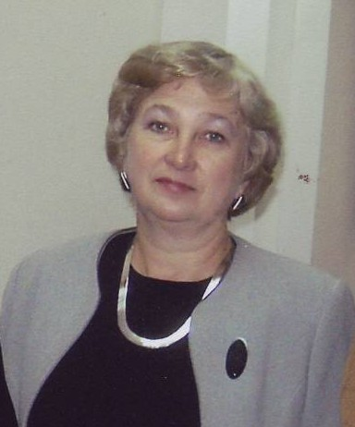

Драганец Наталья Николаевна,
депутат Совета народных депутатов Промышленновского муниципального района

Дата и место рождения: 22.11.1952г., Кемеровская область, Промышленновский район, пгт. Промышленная.
Образование: Высшее. Кемеровский государственный университет, специальность -учитель биологии и химии (1975г.).
Место работы: МБОУ «Заринская СОШ им. М.А. Аверина», заместитель директора по учебно-воспитательной работе.
Рабочий адрес: 652383, Кемеровская область, Промышленновский район, п. Плотниково, ул. Школьная, д.3.
Телефон: (384-42) 6-72-84
Дата избрания: 08.09.2013г.
Сторонник всероссийской политической Партии «Единая Россия».
Депутат Совета народных депутатов Промышленновского муниципального района IV, V созывов.
Член постоянной депутатской комиссии по местному самоуправлению и правоохранительной деятельности.
Избирательный округ № 14 (в округ входят: поселок Плотниково переулки: Комсомольский, Октябрьский, Рабочий, Элеваторный, Советский, Школьный, Южный, улицы: Комсомольская, Нагорная, Новостройка, Октябрьская, Рабочая, Совхозная, Трудовая, Центральная, 40 лет Победы, Лесная, Мичурина, Молодежная, Пруды, Советская, Школьная, Южная; поселок Первомайский).

График приема граждан:
Ф.И.О. | Дни приёма | Время приёма | Адрес приёмной | телефон
Драганец Наталья  Николаевна | первая пятница месяца | 16⁰⁰ до 17⁰⁰ | 652383,  Кемеровская область, Промышленновский район,  п. Плотниково,  Администрация Плотниковского сельского поселения Промышленновского муниципального района | р.тел.:6-72-84

Казакова Нина Викторовна,
депутат Совета народных депутатов Промышленновского муниципального района

Дата и место рождения: 17.08.1961г., Новосибирская область, г. Черепаново.
Образование: Высшее. Иркутский педагогический институт, специальность - дошкольная педагогика и психология(1988г.)
Место работы: МБДОУ Плотниковский детский сад «Теремок», заведующий.
Рабочий адрес: 652380, Кемеровская область, Промышленновский район, п. Плотниково, ул. Советская, д. 10.
Телефон: (384-42) 6-74-94
Дата избрания: 08.09.2013г.
Член Всероссийской политической Партии «Единая Россия».
Депутат Совета народных депутатов Промышленновского муниципального района IV, V созыва.
Председатель постоянной депутатской комиссии по социальным вопросам.
Избирательный округ № 15 (в округ входят: поселок Плотниково переулки: Железнодорожный, Почтовый, Сенной, улицы: Весенняя, Вокзальная, ДОС, Железнодорожная, Западная, Луговая, Полевая, Почтовая, Садовая, Северная, Степная, Майская, Мирная, Сибирская, Строителей, Цветочная, Юбилейная, поселок Брянский (157 км.).

График приема граждан:
Ф.И.О. | Дни приёма | Время приёма | Адрес приёмной | телефон
Казакова Нина Викторовна | вторая пятница месяца | 14⁰⁰ до 15⁰⁰ | 652383,  Кемеровская область, Промышленновский район,  п. Плотниково,  Администрация Плотниковского сельского поселения Промышленновского муниципального района | р.т. 6-74-94

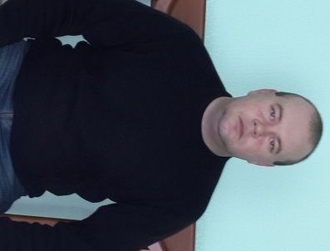

Денисов Евгений Анатольевич,
депутат Совета народных депутатов Промышленновского муниципального района

Дата и место рождения: 08.07.1974г., Кемеровская область, Промышленновский район, д. Ивано-Родионовск.
Образование: Высшее. Новосибирский аграрный университет, специальность агрономия. (1995г.)
Рабочий адрес: 652380, Кемеровская область, Промышленновский район, пгт. Промышленная, ул. Некрасова, д. 5.
Телефон: 89236028721
Место работы: ЗАО « Ударник полей», заместитель директора по производству.
Дата избрания: 08.09.2013г.
Член Всероссийской политической Партии «Единая Россия».
Депутат Совета народных депутатов Промышленновского муниципального района IV, V созывов.
Член постоянной депутатской комиссии по вопросам бюджета налоговой политики и финансам.
.
График приема граждан:
Ф.И.О. | Дни приёма | Время приёма | Адрес приёмной | телефон
Денисов Евгений Анатольевич | второй вторник месяца | 16⁰⁰ до 17⁰⁰ | 652399,  Кемеровская область, Промышленновский район,  с. Пушкино,  Администрация Пушкинского сельского поселения Промышленновского муниципального района | р.т. 89236028721

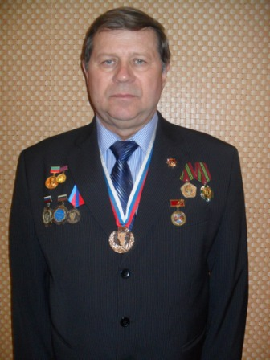

Горячев Владимир Александрович
депутат Совета народных депутатов Промышленновского муниципального района

Дата и место рождения: 05.11.1952г., Кемеровская область, Промышленновский район, пгт. Промышленная.
Образование: Высшее. Новосибирский сельскохозяйственный институт, специальность агроном (1979г.)
Место работы: ООО «Колос», генеральный директор.
Рабочий адрес: 652384, Кемеровская область, Промышленновский район, д. Протопопово, пер. Центральный, д.1.
Телефон: (384-42) 6-65-37
Дата избрания: 08.09.2013г.
Депутат Совета народных депутатов Промышленновского муниципального района IV, V созывов.
Председатель постоянной депутатской комиссии по вопросам аграрной политики.
Сторонник Всероссийской политической партии «Единая Россия».
Избирательный округ № 17 (в округ входят: поселок Цветущий, деревня Протопопово, деревня Труд, деревня Тарабарино, поселок 251 км, деревня Байрак, станция Контрольная, село Морозово, поселок 239 км, деревня Еремино).

График приема граждан:
Ф.И.О. | Дни приёма | Время приёма | Адрес приёмной | телефон
Горячев Владимир Александрович | третья пятница месяца | 16⁰⁰ до 17⁰⁰ | 652384,  Кемеровская область, Промышленновский район,  д. Тарабарино,  Администрация Тарабаринского сельского поселения Промышленновского муниципального района | р.т. 6-65-37

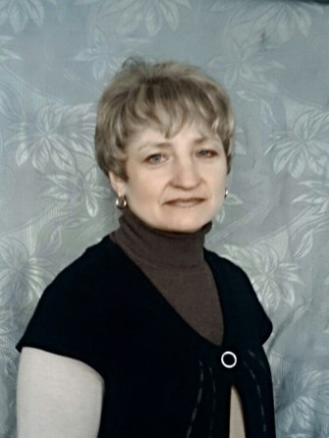

Невзорова Вера Семеновна,
депутат Совета народных депутатов Промышленновского муниципального района

Дата и место рождения: 05.11.1967г., Кемеровская область, Промышленновский район, ст. Падунская.
Образование: Высшее. Кемеровский государственный университет, специальность учитель биологии (1990г.).
Место работы: МБОУ «Падунская СОШ», заместитель директора по учебно-воспитательной работе.
Рабочий адрес: 652370, Кемеровская область, Промышленновский район, ст. Падунская , ул. Калинана, д. 15.
Телефон: (384-42) 6-37-79
Дата избрания: 08.09.2013г.
Член Всероссийской политической Партии «Единая Россия».
Депутат Совета народных депутатов Промышленновского муниципального района III, IV, V созывов.
Член постоянной депутатской комиссии по вопросам бюджета, налоговой политики и финансам.
Избирательный округ № 13 (в округ входят: станция Падунская, деревня Васьково).
График приема граждан:
Ф.И.О. | Дни приёма | Время приёма | Адрес приёмной | телефон
Невзорова Вера Семеновна | третья пятница месяца | 10⁰⁰ до 12⁰⁰ | 652370,  Кемеровская область, Промышленновский район,  ст. Падунская,  Администрация Падунского сельского поселения Промышленновского муниципального района | р.т.6-37-79

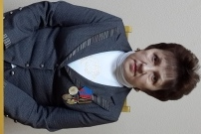

Мальцева Вера Александровна,
депутат Совета народных депутатов Промышленновского муниципального района

Дата и место рождения: 02.10.1960г., Кемеровская область, Промышленновский район, д. Ивано-Родионовск.
Образование: Среднее специальное. Кемеровское медицинское училище, специальность медицинская сестра (1980г.).
Место работы: ГБУЗКО «Промышленновская районная больница»,
старшая медсестра стоматологического отделения.
Рабочий адрес: 652380, Кемеровская область, Промышленновский район, пгт. Промышленная, ул. Н- Островского, д.7.
Телефон: (384-42) 7-19-40
Дата избрания: 08.09.2013г.
Член Всероссийской политической Партии «Единая Россия».
Депутат Совета народных депутатов Промышленновского муниципального района V созыва.
Член постоянной депутатской комиссии по депутатской этике и регламенту.
Избирательный округ № 2 (в округ входят пгт.Промышленная: переулки Береговой, Вокзальный, Гоголя, Кузнецкий, Набережный, Огородникова, Октябрьский, Первомайский, Почтовый, Советский, улицы Береговая, Вокзальная с N 1 по N 71в, с N 2 по N 84, Железнодорожная, Индустриальная с N 1 по N 37, с N 2 по N 40, Калининская с №№ 1 - 25, М.Горького, Набережная, Октябрьская с N 1 по N 81, с N 2 по N 78, Первомайская с N 1 по N 41, с N 2 по N 46, Почтовая, Рабочая с N 1 по 97, с N 2 по N 98, Речная, Станционная, Чапаева).

График приема граждан:
Ф.И.О. | Дни приёма | Время приёма | Адрес приёмной | телефон
Мальцева Вера Александровна | вторая пятница месяца | 15⁰⁰ до 16⁰⁰ | 652380,  Кемеровская область, Промышленновский район,  пгт. Промышленная,  ул. Коммунистическая, д.23А,  Администрация Промышленновского муниципального района  Общественная приёмная,  кабинет № 115 | р.т. 7-19-40

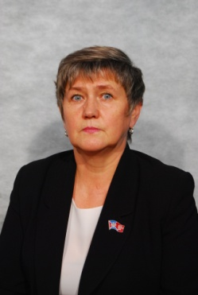
Мотрий Татьяна Петровна, председатель Совета народных депутатов
Промышленновского муниципального района

Дата и место рождения: 19.01.1961г., Кемеровская область, Промышленновский район, пгт. Промышленная.
Образование: Высшее. Кемеровский государственный медицинский институт,
специальность - врач стоматолог (1983г.).
Место работы: Совет народных депутатов Промышленновского муниципального района, председатель Совет народных депутатов Промышленновского района.
Рабочий адрес: 652380, Кемеровская область, Промышленновский район, пгт. Промышленная, ул. Коммунистическая, д.23 А.
Телефон: (384-42) 7-40-94

Дата избрания: 08.09.2013г.
Член Всероссийской политической Партии «Единая Россия».
Депутат Совета народных депутатов Промышленновского муниципального района II,III, IV, V созывов.
Избирательный округ № 7 (в округ входят пгт. Промышленная: переулки Транспортный с №№ 1-12, улицы Березовая, Весенняя, Гвардейская, Западная, Красноармейская, Мирная, Молодежная, Осенняя, Парковая с №№ 1-55, Полевая, П.Осипенко, Раздольная, Садовая, Светлая, Снежная, Солнечная, Сосновая, Спортивная, Степная).

График приема граждан:
Ф.И.О. | Дни приёма | Время приёма | Адрес приёмной | телефон
Мотрий Татьяна Петровна | третья пятница месяца | 14⁰⁰ до 15⁰⁰ | 652380,  Кемеровская область, Промышленновский район,  пгт. Промышленная,  ул. Коммунистическая, д.23А,  Администрация Промышленновского муниципального района  Общественная приёмная,  кабинет № 115 | р.т. 7-40-94

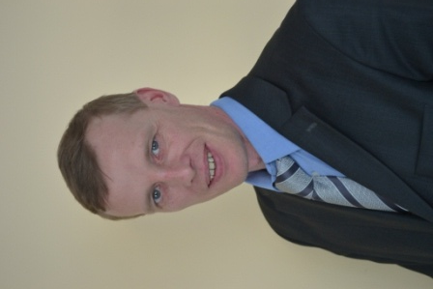

Перфильев Александр Николаевич,
депутат Совета народных депутатов Промышленновского муниципального района

Дата и место рождения: 21.05.1975г., Томская область, г. Томск 7.
Образование: Высшее. Кемеровский государственный университет, учитель математики (1997г.). Дополнительное образование по президентской программе « Менеджмент в системе государственного и муниципального управления».
Место работы: МБОУ «Заринская СОШ им. М.А. Аверина», директор школы.
Рабочий адрес: 652383, Кемеровская область, Промышленновский район, п. Плотниково, ул. Школьная, д.3.
Телефон: (384-42) 6-72-84
Дата избрания: 08.09.2013г.
Депутат Совета народных депутатов Промышленновского муниципального района V созыва.
Член постоянной депутатской комиссии по местному самоуправлению и правоохранительной деятельности.
Член Всероссийской политической Партии «Единая Россия».
Избирательный округ № 6 (в округ входят пгт. Промышленная: переулки Заводской, Комсомольский, Крупской, Механический, Парковый, улицы Есенина, Звездная, Кленовая, Комсомольская с № 11 по № 77, с № 14 по № 66, Крупской с № 29 по № 97, с № 36 по № 108, Мазикина с № 7 по № 81, с № 14 по № 78, Майская, Механическая, Н.Островского с № 27 по № 115, с № 24 по № 72а, Парковая с №56 по №94, Пушкина с № 25 по № 79, с № 26 по № 98, Строительная, Тихая).

График приема граждан:
Ф.И.О. | Дни приёма | Время приёма | Адрес приёмной | телефон
Перфильев Александр Николаевич | вторая пятница месяца | 16⁰⁰ до 17⁰⁰ | 652380,  Кемеровская область, Промышленновский район,  пгт. Промышленная,  ул. Коммунистическая, д.23А,  Администрация Промышленновского муниципального района  Общественная приёмная,  кабинет № 115 | р.т. 6-72-84

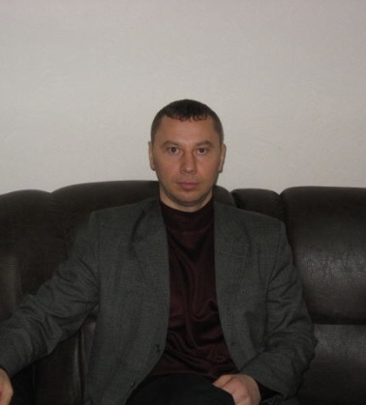
Ермолаев Сергей Евгеньевич,
депутат Совета народных депутатов Промышленновского муниципального района

Дата и место рождения: 14.08.1967г., Кемеровская область, пгт. Промышленная.
Образование: Высшее. Новосибирский государственный университет им. Ленинского комсомола (1989г.), специальность - математика.
Место работы: Индивидуальный предприниматель.
Рабочий адрес: 652380, Кемеровская область, Промышленновский район, пгт. Промышленная, ул. Коммунистическая, д. 45г.
Телефон: (384-42) 7-22-62
Дата избрания: 08.09.2013г.
Член Всероссийской политической Партии «Единая Россия».
Депутат Совета народных депутатов Промышленновского муниципального района V созыв.
Член постоянной депутатской комиссии по вопросам бюджета, налоговой политики и финансам.
Избирательный округ № 5 (в округ входят пгт.Промышленная: переулки Степной с № 1 - 3, улицы Гражданская, Коммунистическая с № 5 по № 29, с № 4 по № 32, Комсомольская с № 1 по № 9, с № 2 по № 12, Кооперативная, Крупской с № 12 по № 26, с № 5 по № 27, Кузбасская, Лермонтова, Мазикина с № 2 по № 12, с № 1 по № 5, Маяковского, Н.Островского с № 2б по № 16, с № 1 по № 25, Привокзальная с № 18 по № 20, Пушкина с № 1 по № 11, с № 2 по № 24, Сибирская, Тельмана с № 15 по № 19, с № 24 по № 30, Транспортная).

График приема граждан:
Ф.И.О. | Дни приёма | Время приёма | Адрес приёмной | телефон
Ермолаев Сергей Евгеньевич | первая пятница месяца | 16⁰⁰ до 17⁰⁰ | 652380,  Кемеровская область, Промышленновский район,  пгт. Промышленная,  ул. Коммунистическая, д.23А,  Администрация Промышленновского муниципального района  Общественная приёмная,  кабинет № 115 | р.т. 7-22-62

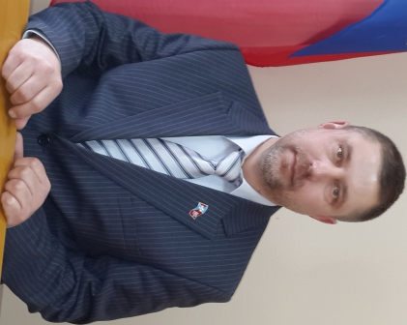

Ефремов Андрей Иванович,
депутат Совета народных депутатов Промышленновского муниципального района

Дата и место рождения: 08.07.1969г., с/з Тарасовский Промышленновского района, Кемеровская область.
Образование: Средне специальное. Новосибирский электро-машино-строительный техникум.
Место работы: ООО «Горизонт», директор
Рабочий адрес: 652380, Кемеровская область, Промышленновский район, с Журавлево, ул. Набережная, д. 11.
Телефон: 8-905-070-67-54
Дата избрания: 08.09.2013г.
Член Всероссийской политической Партии «Единая Россия».
Депутат Совета народных депутатов Промышленновского муниципального района V созыва.
Член постоянной депутатской комиссии по вопросам аграрной политики.
Избирательный округ № 9 (в округ входят: деревня Иван-Брод, деревня Касимовка, деревня Прогресс, село Ваганово, село Журавлево).

График приема граждан:
Ф.И.О. | Дни приёма | Время приёма | Адрес приёмной | телефон
Ефремов Андрей Иванович | первая пятница месяца | 15⁰⁰ до 16⁰⁰ | 652395,  Кемеровская область, Промышленновский район,  с. Ваганово,  Администрация Вагановского сельского поселения Промышленновского муниципального района | р.т. 8-905-070-67-54

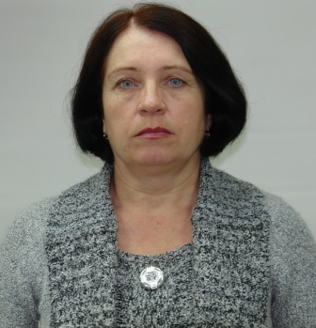

Зубкова Татьяна Николаевна,
депутат Совета народных депутатов Промышленновского муниципального района
Дата и место рождения: 15.04.1957г., Кемеровская область, Промышленновский район, с. Тарасово.
Образование: Средне специальное. Новосибирское медицинское училище, специальность - медицинская сестра (1976г.)
Место работы: ГБУЗКО «Промышленновская районная больница» Тарасовская врачебная амбулатория, участковая медицинская сестра.
Рабочий адрес: 652393, Кемеровская область, Промышленновский район, с. Тарасово, ул. Центральная, д. 96в.
Телефон: (384-42) 6-41-97
Дата избрания: 08.09.2013г.
Член Всероссийской политической Партии «Единая Россия».
Депутат Совета народных депутатов Промышленновского муниципального района V созыва.
Член постоянной депутатской комиссии по вопросам депутатской этике и регламенту.
Избирательный округ № 18 (в округ входят: станция Падунская, деревня Васьково).

График приема граждан:
Ф.И.О. | Дни приёма | Время приёма | Адрес приёмной | телефон
Зубкова Татьяна Николаевна | первый четверг месяца | 16⁰⁰ до 17⁰⁰ | 652393,  Кемеровская область, Промышленновский район,  с. Тарасово,  Администрация Тарасовского сельского поселения Промышленновского муниципального района | р.т.6-41-97

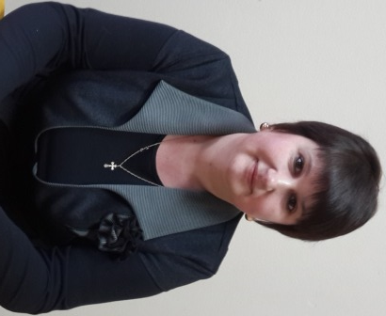

Тишкина Лариса Викторовна,
депутат Совета народных депутатов Промышленновского муниципального района
Дата и место рождения: 19.07.1970г., Кемеровская область, Промышленновский район, с. Окунево.
Образование: Высшее. Кузбасский областной педагогический институт, специальность – дошкольное образование (2006г.).
Место работы: МБДОУ «Окуневский детский сад «Умка», заведующий.
Рабочий адрес: 652390, Кемеровская область, Промышленновский район, с. Окунево, ул. Почтовый, д. 12.
Телефон: (384-42) 6-23-93

Дата избрания: 08.09.2013г.
Член Всероссийской политической «Единая Россия».
Депутат Совета народных депутатов Промышленновского муниципального района V созыва.
Член постоянной депутатской комиссии по социальным вопросам.
Избирательный округ № 12 (в округ входят: село Окунево, поселок 210 км, поселок Ранний, деревня Пьяново, разъезд Новый Исток).

График приема граждан:
Ф.И.О. | Дни приёма | Время приёма | Адрес приёмной | телефон
Тишкина Лариса Викторовна | первый пятница месяца | 14⁰⁰ до 15⁰⁰ | 652390,  Кемеровская область, Промышленновский район,  с. Окунево,  Администрация Окуневского сельского поселения Промышленновского муниципального района | р.т.6-23-93
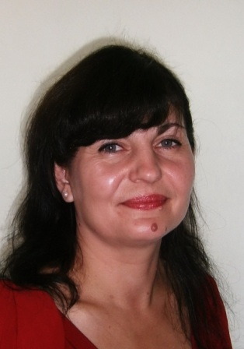

Торгунакова Наталья Александровна,
депутат Совета народных депутатов Промышленновского муниципального района
Дата и место рождения: 27.09.1973г., ст. Красноярка, Ленинск-Кузнецкого района, Кемеровская область,
Образование: Средне-специальное. Кемеровское областное училище культуры (1999г.).
Место работы: МБУ «Районный культурно - досуговый комплекс», заведующая сектором по народному творчеству.
Рабочий адрес: 652380, Кемеровская область, Промышленновский район, пгт. Промышленная, ул. Коммунистическая, д. 27а.
Телефон: (384-42) 7-40-31
Дата избрания: 08.09.2013г.
Член всероссийской политической Партии «Единая Россия».
Депутат Совета народных депутатов Промышленновского муниципального района V созыва.
Председатель постоянной депутатской комиссии по депутатской этике и регламенту.

Избирательный округ № 19 (в округ входят: село Титово, деревня Усть-Каменка, поселок Тарсьма, деревня Усть-Тарсьма, село Абышево, село Березово).

График приема граждан:
Ф.И.О. | Дни приёма | Время приёма | Адрес приёмной | телефон
Торгунакова Наталья Александровна | первый понедельник месяца | 11⁰⁰ до 12⁰⁰ | 652391,  Кемеровская область, Промышленновский район,  с. Титово,  Администрация Титовского сельского поселения Промышленновского муниципального района | р.т.7-40-31

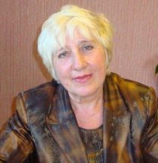

Рябинина Анна Степановна,
депутат Совета народных депутатов Промышленновского муниципального района

Дата и место рождения: 01.04.1949г., Ивано-Франковская область, Коломыйского района, с. Замулинцы
Образование: Среднее профессиональное. Черновицкий техникум железнодорожного транспорта г. Черновцы, специальность строительство и эксплуатация путевого хозяйства железнодорожного транспорта (1969г.).
Место работы: пенсионер
Телефон: 89236041508
Дата избрания: 10.09.2017г.
Член постоянной депутатской комиссии по социальным вопросам.
Член Всероссийской политической Партии «Единая Россия».
Избирательный округ № 11 (в округ входят деревня Подкопенная, село Лебеди, деревня Корбелкино, деревня Пор-Искитим, деревня Уфимцево, поселок Соревнование, поселок Восход, поселок Нагорный).

График приема граждан:
Ф.И.О. | Дни приёма | Время приёма | Адрес приёмной | телефон
Рябинина Анна Степановна | третья пятница месяца | 18⁰⁰ до 19⁰⁰ | 652391,  Кемеровская область, Промышленновский район,  с. Лебеди,  Администрация Лебедевского сельского поселения Промышленновского муниципального района | 89236041508

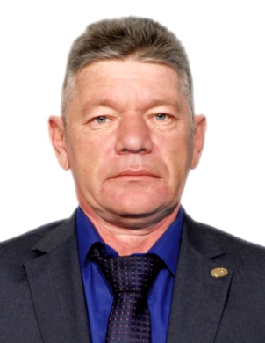

Порошин Сергей Владимирович,
депутат Совета народных депутатов Промышленновского муниципального района

Дата и место рождения: 27.01.1968г., Кемеровская область, Промышленновский район, пгт. Промышленная
Образование: Основное общее, средняя школа № 2 п. Промышленная Кемеровской области, свидетельство о восьмилетнем образовании (1983г.).
Место работы: Рельсосварочное предприятие № 29 структурного подразделения ООО «РСП - М», стропальщик.
Телефон: 89049635735
Дата избрания: 10.09.2017г.
Член постоянной депутатской комиссии по вопросам местного самоуправления и правоохранительной деятельности.
Сторонник Всероссийской политической Партии «Единая Россия».
Избирательный округ № 4 (в округ входят пгт. Промышленная: переулки Матросова, Полевой, Северный, Степной с №№ 4-12а, Транспортный с №№ 13-16, улицы Автомобилистов, Деповская, Коммунистическая с №№ 1а - 3, Линейная, Локомотивная, Матросова, Партизанская, Привокзальная с №№ 2-14, Путейская, Северная, Тельмана с N 6 по N 22, с N 1 по N 13, Трудовая, Ударная, Фасадная, Цветочная).

График приема граждан:
Ф.И.О. | Дни приёма | Время приёма | Адрес приёмной | телефон
Порошин Сергей Владимирович | четвертая пятница месяца | 16⁰⁰ до 17⁰⁰ | 652380,  Кемеровская область, Промышленновский район,  пгт. Промышленная,  ул. Коммунистическая, д.23А,  Администрация Промышленновского муниципального района  Общественная приёмная,  кабинет № 115 | 89049635735

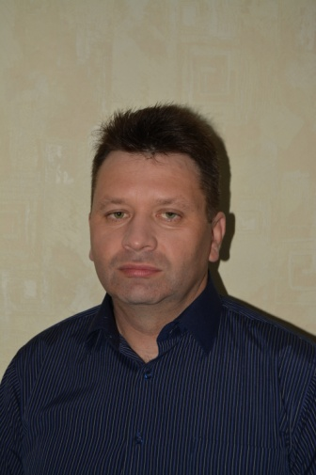
Дроздов Алексей Иванович,
депутат Совета народных депутатов Промышленновского муниципального района

Дата и место рождения: 28.10.1974г., Кемеровская область, Промышленновский район, с. Ушаково
Образование: Высшее, «Кемеровский государственный сельскохозяйственный институт» к. Кемерово, по специальности механизация сельского хозяйства (2014г.).
Место работы: ООО «Окуневская ферма», главный инженер
Телефон: 89530669416
Дата избрания: 10.09.2017г.
Член постоянной депутатской комиссии по вопросам местного самоуправления и правоохранительной деятельности.
Сторонник Всероссийской политической Партии «Единая Россия».
Избирательный округ № 10 (в округ входят: деревня Калинкино, деревня Ушаково, деревня Портнягино, поселок Октябрьский, деревня Колычево, деревня Плотниково, деревня Сыромолотное).

График приема граждан:
Ф.И.О. | Дни приёма | Время приёма | Адрес приёмной | телефон
Дроздов Алексей Иванович | вторая пятница месяца | 15⁰⁰ до 16⁰⁰ | 652385, Кемеровская область,  Промышленновский район, с. Калинкино, Администрация Калинкинского сельского поселения Промышленновского муниципального района | 89530669416

